Дистанционный урок по ФК во 2- В классе.
«Гимнастика. Красивая осанка-залог здоровья»!
Предотвратить нарушение осанки
значительно легче, чем ликвидировать недостатки.
Проверь свою осанку:
- Стань спиной к стене (без плинтуса) так, чтобы пятки, ягодицы, лопатки, затылок соприкасались с нею.
- Сделай несколько вдохов и выдохов, почувствуй, как поднимается грудная клетка.
- Отойди от стены и посмотри в зеркало. Так ли ты выглядишь всегда? Такая осанка должна быть у тебя всегда.
- 4. Выполни, несколько приседаний дотрагиваясь корпусом (спиной и затылком) стены.
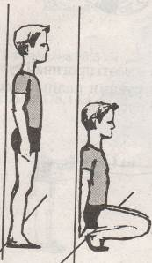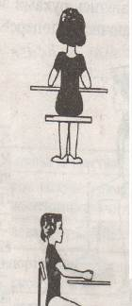
- Походи, выполни несколько упражнений и попробуй принять перед зеркалом необходимую стойку.
- Проверь себя возле стены. Если ты сам не можешь принять необходимую стойку – обратись к своему учителю физического воспитания за консультацией.
В формировании правильной осанки принимают участие все мышцы тела, а особенно мышцы спины и брюшного пресса - тренируй их!

Для формирования правильной и красивой осанки, выполняй ежедневно такие упражнения.
1.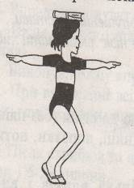 2. 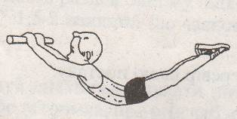
1.Удержи на голове книгу, пройдись и приседай с книгой на голове.
2.Лёжа на животе, прогибай туловище, держа руками гимнастическую палочку вверху, на ширине плеч.
3.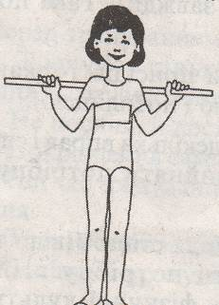 4. 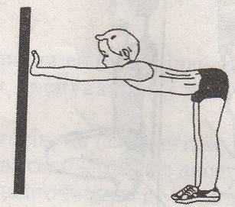

3.Ходи с гимнастической палочкой на спине (на лопатках), придерживая её руками хватом сверху, на ширине плеч.
4.Наклоняйся вперёд, с поднятой головой, придерживаясь руками за опору и прогибаясь вперёд.

5. 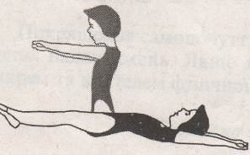 6. 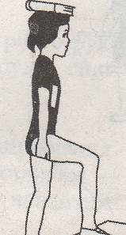
5.Садись с положения лёжа.
6. Зайди на возвышение и спустись с него с книгой на голове.
Помни: «Красивая осанка – залог твоего здоровья!». Желаю успехов!

